嘉義縣義竹鄉光榮國小
110學年度雙語國家政策－口說英語展能樂學計畫
子計畫2-1：國民中小學英語日活動成果報告表
活動名稱 | Fun English:  Station Rotation |  | 辦理日期 | 2021/12/23
辦理地點 | 光榮國小各教室 |  | 參加人數 | 31
成果摘要-活動內容介紹及特色說明  (列點說明) | - 將全校31位學生混齡分為五隊，設置五個關卡，由全校教師擔任關主，協助學生完成關卡。  - 關卡內容：  - 英語教室【數字】  低年級看數字卡後比出數字，中高年級念出數字的英語。  中低年級同時看時間字卡比出時間，高年級念出時間英語。  每題有3次機會，全對即可過關。  - 風雨教室【動物、水果】  低年級看圖案，畫出圖案，中年級念出單字英語，中高拼出單字。5題正確即可過關。  - 蜜蜂班教室【顏色】  關主說出顏色英語，隊員須拿起正確顏色的圈圈，投出。每人有3次投出機會，沒投進即重新排隊。每投進兩個，角錐向後移動一次。全隊累積投進5個圈圈即可過關。  - 共讀站【休閒活動】  隊員逐一看圖卡後比出動作，其他隊員須猜出該動作並說出英語。十題正確即卡過關。  - 社交智慧空間【律動】  聽一次Christmas song，全組為Christmas想一個動作，當音樂唱到Christmas的詞時，全組比出該動作。  音樂加快三次，全組正確即可過關。
檢討或建議事項 | - 由於採混齡分組闖關方式進行，不同年段的學生有不同的任務，能在其中練習到英語的機會也不盡相同。  - 未來如可配合西方節慶，定期舉行英語闖關或相關活動，應能提升學習動機，並同時培養合作能力。
照片說明
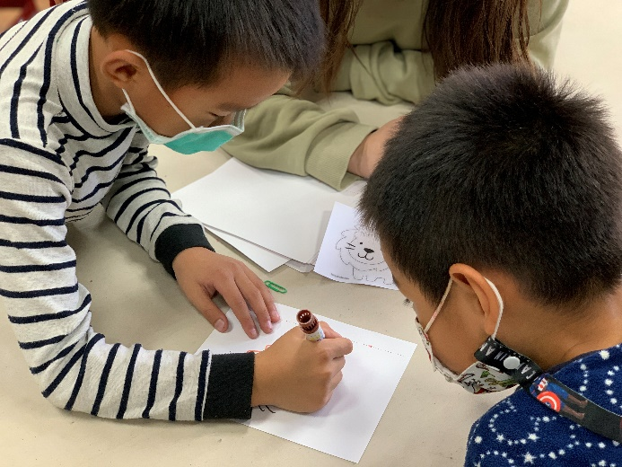 |  | 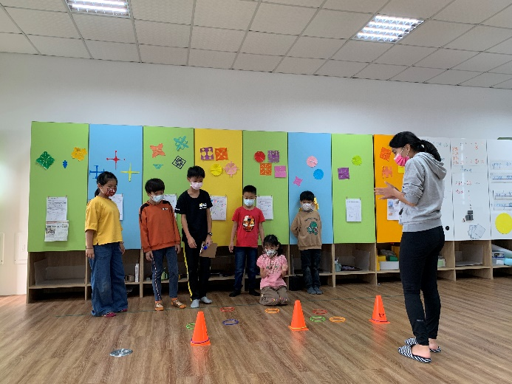
低年級學生負責畫出圖案，由中年級學生唸出單字、高年級學生拼出單字。 |  | 由關主唸出一個顏色的英語，學生拿起對應顏色的圈圈投入三角錐。
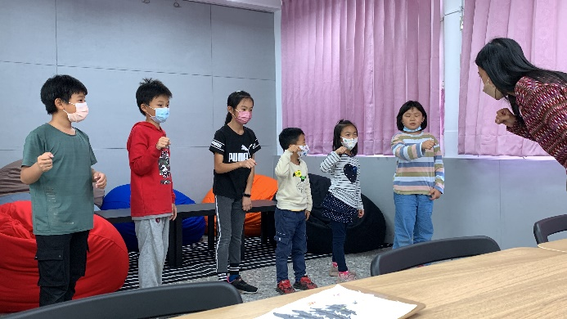 |  | 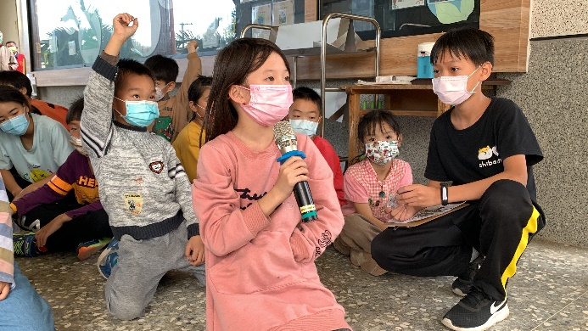
整組學生設計一個簡單的動作，聆聽Christmas song，聽到「Christmas」即整組做統一動作，隨著對該英語歌曲的熟練度增加，歌曲速度將調快。 |  | 英語日闖關結束後，邀請學生分享心得，多數學生表達在活動中十分開心，覺得關卡很有趣，希望未來能常有這樣的活動。

